Муниципальное бюджетное дошкольное образовательное учреждение

Невьянского муниципального округа

детский сад № 22 «Калинка» поселка калиново

**Консультация для родителей**

**«Речевая готовность ребенка к школе»**

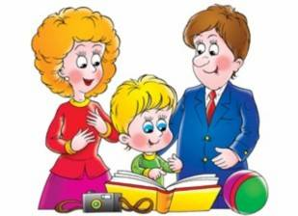

Подготовила:

Кырчанова Е.П.,

учитель – логопед, I КК

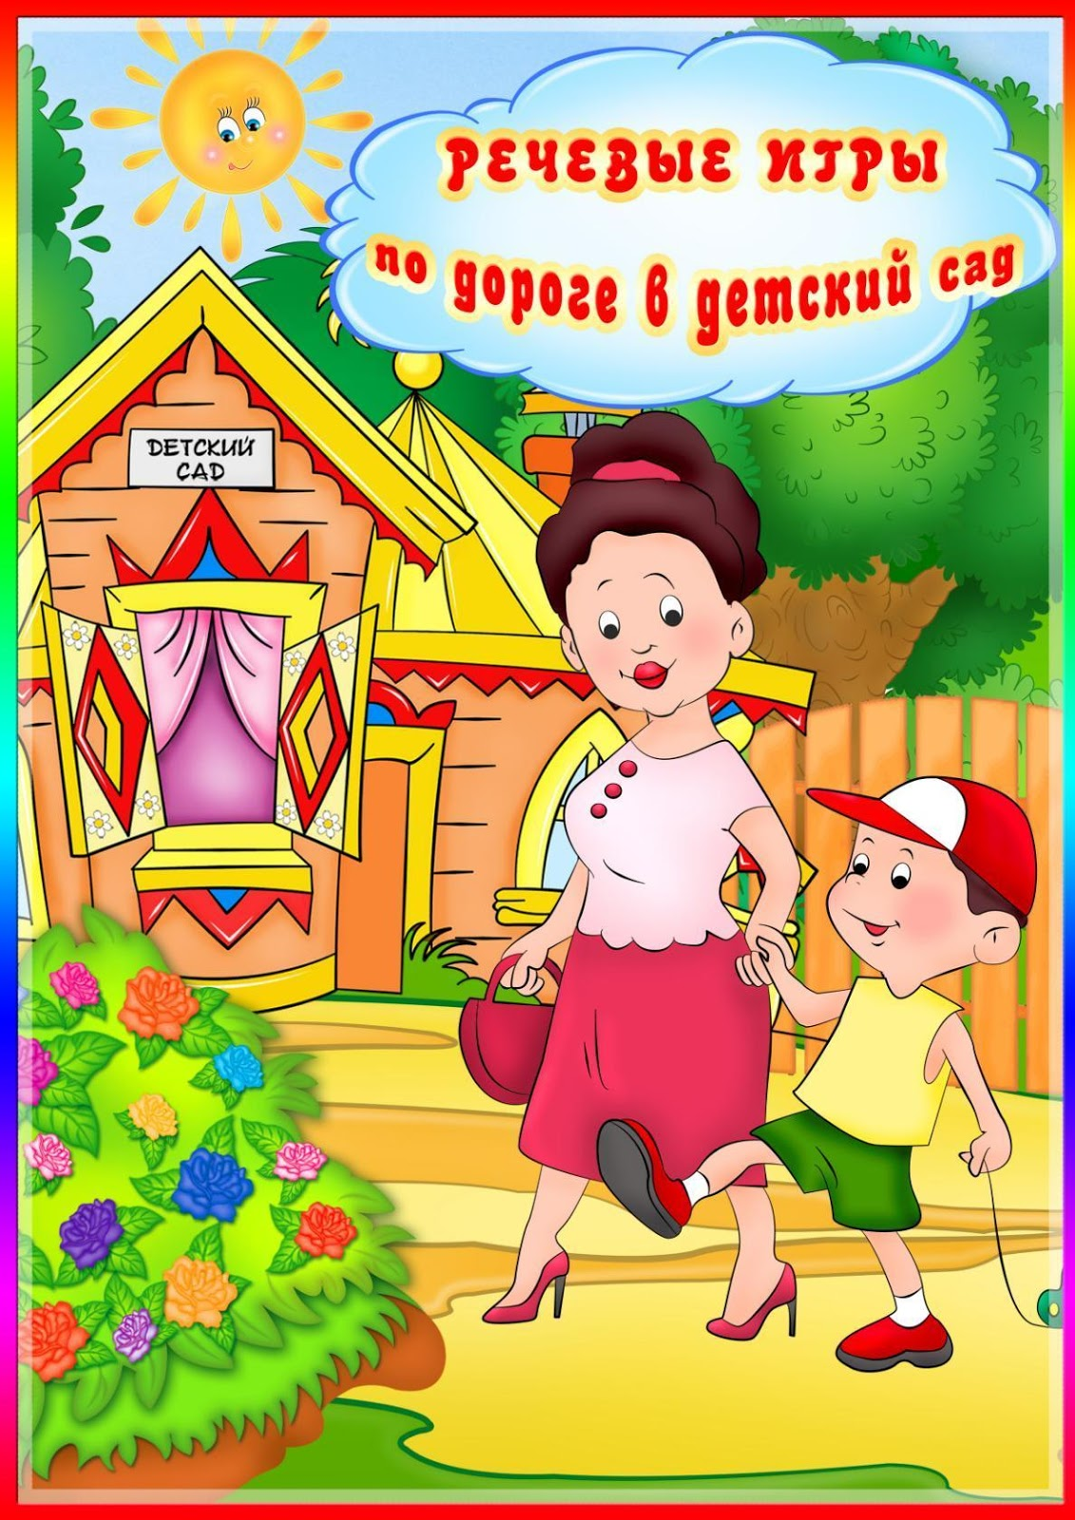

Калиново 2025г.

Когда говорят о «готовности к школе», то имеют в виду не отдельные умения и знания, а их определенный набор, в котором присутствуют все основные компоненты.

Наша речь – процесс общения, поэтому готовность или неготовность к обучению в школе во многом определяется уровнем речевого развития. **Ведь именно, при помощи речи устной и письменной ребенку предстоит усвоить всю систему знаний.** Чем лучше у него будет развита речь до поступления в школу, тем быстрее ученик овладеет чтением и письмом.

Родителям в первую очередь следует обратить внимание на:

- Правильное произношение всех звуков;

- Умение различать звуки речи на слух;

- Владение навыками звукового анализа и синтеза;

- Словарный запас;

- Сформированность грамматического строя речи;

- Связную речь;

- Речевую коммуникацию;

- Мелкую моторику рук и психические процессы (память, внимание, мышление, восприятие).

***Звукопроизношение и фонематический слух.***

В норме вся звуковая сторона речи должна быть усвоена ребёнком полностью к 5 – 6 годам. К этому возрасту ребёнок должен уметь различать звуки на слух и в произношении. Приходя в школу, он должен отчётливо произносить звуки в различных словах, во фразовой речи, не должен их пропускать, искажать, заменять другими.

***Владение навыками звукового анализа и синтеза:***

- умение выделять звук на фоне слова;

- слышать и выделять первый и последний звук в слове;

- определять позицию звука в слове (начало, середина, конец);

- определять количество и последовательность звуков в слове, место звука в слове по отношению к другим;

- называть слова с заданным звуком;

- уметь составлять слова из звуков;

- дети должны знать и правильно употреблять термины «звук», «слог», «слово», «предложение».

***Слоговая структура слова***

Ребенку 6-7 лет доступны слова сложной слоговой структуры (аквариум, библиотекарь, баскетболист, экскаватор). Он произносит их в быстром темпе, не переставляет, не выкидывает, не добавляет звуки и слоги.

***Словарный запас***

К 7 годам у ребёнка должен быть достаточно большой словарный запас (около 2000 слов).

В своей речи он должен активно использовать все части речи (существительные, прилагательные, глаголы, наречия, антонимы, синонимы, числительные), пони мать переносное значение слов, подбирать обобщающие понятия для группы предметов.

***Сформированность грамматического строя речи***

Ребенок должен уметь пользоваться разными способами словообразования и словоизменения (правильно употреблять слова с уменьшительно-ласкательными суффиксами, образовывать слова в нужной форме, образовывать прилагательные от существительных, изменять существительные по числам, падежам, глаголы по видам, понимать и употреблять предлоги, согласовывать числительные и прилагательные с существительными).

Игры «Один-много», «Назови предмет ласково», «Назови детенышей», «Чей хвост и чьи уши», «Два и пять предметов».

**Связная речь**

***К 7 годам ребёнок должен уметь:***

- пересказывать небольшие по объёму рассказы и сказки;

- составлять рассказ по картинке;

- составлять рассказ по серии картин;

- отвечать на вопросы по тексту.

***При пересказе (рассказе) обращается внимание:***

- на понимание ребёнком текста (он должен правильно формулировать основную мысль),

- на структурирование текста (он должен уметь последовательно и точно строить пересказ),

- на лексику (полнота и точность использования слов),

- на грамматику (он должен правильно строить предложения, уметь использовать сложные предложения

**Мелкая моторика рук**

Хорошо развитая мелкая моторика способствует развитию речи (пальчиковая гимнастика, игры с прищепками, ниткография, использование шариков су-джок и иппликатора Кузнецова, обведение и штриховка предметов, шнуровка, нанизывание бусинок, аппликации, лепка, плетение, вырезание ножницами и т.д.).

**Психические процессы**

Все психические процессы тесно взаимосвязаны.

Недоразвитие хотя бы одного психического процесса приводит к нарушению умственного развития ребёнка в целом.

**Речевая коммуникация:**

- Ребёнок должен быть достаточно активен в общении;

- уметь слушать и понимать речь;

- строить общение с учетом ситуации;

- легко входить в контакт с детьми и взрослыми;

- ясно и последовательно выражать свои мысли;

- пользоваться формами речевого этикета.

***С уважением, Ваш логопед***.